Jacobus Vrel -
Entdeckungsreise zum mysteriösen Vorgänger Vermeers
Sicherlich kennen Sie die ruhigen, häuslichen Szenen in den Gemälden des weltbekannten Meisters Johannes Vermeer. Aber kennen Sie auch Vermeers Vorgänger, der sogar schon vor dem berühmten Delfter Maler für diese Art von Szenen bekannt war? In der Ausstellung Vrel, Vorgänger von Vermeer, erzählt das Mauritshuis in Den Haag die Geschichte des geheimnisvollen Malers Jacobus Vrel. Vom 16. Februar bis 29. Mai 2023 können Besucher:innen hier anhand von 13 Gemälden aus dem In- und Ausland mehr über den geheimnisvollen Maler erfahren. Darunter ein ganz besonderes Gemälde aus dem berühmten Kunsthistorischen Museum in Wien: Die Frau am Fenster (1654), das einzige datierte Werk Vrels.
Wer war dieser geheimnisvolle Vorgänger Vermeers? Im Gegensatz zu Vermeer ist über Jacobus Vrel wenig bekannt. Jedoch weiß man, dass er ca. 50 Gemälde angefertigt hat, die, ähnlich wie Vermeers Werke, häufig Szenen zeigen, die sich im Haus oder auf der Straße abspielten. Durch die ähnlichen Motive und dazu noch dieselben Initialen, J V., wurden lange Zeit Gemälde Vrels Johannes Vermeer zugeschrieben. Bei Gemälden, auf denen Jacobus Vrels vollständiger Name angegeben war, wurden sogar die Signaturen zu Vermeer-Signaturen gefälscht. Die Straßenszene mit Bäckerei an der Stadtmauer, vermutlich die Waterstraat in Zwolle aus der Hamburger Kunsthalle und Interieur mit lesender alter Frau, mit einem Jungen hinter dem Fenster, aus einer Privatsammlung - mehrere Werke aus der heutigen Ausstellung wurden im 19. Jahrhundert als „Vermeers" verkauft. Dabei ergaben Untersuchungen der einzigen zeitgenössischen Quelle, eines Inventars von 1659, dass Vrel diese Art der malerischen Darstellung bereits beherrschte, bevor Vermeers erstes Meisterwerk dessen Atelier verließ.
Ein sehr wiederkehrendes Element in Vrels Werken ist dabei die Darstellung einer Frau mit dunklem Rock und weißem Schal, mal am Fenster stehend, mal sitzend am Kamin. Das Gesicht der Frau ist jedoch abgewandt und nicht für Betrachtende zu sehen. Die Perspektive der Darstellung in Vrels Werken ist dabei teils fehlerhaft - was jedoch nicht von dem Reichtum der Details in Vrels Szenen ablenkt, mit denen er seine eigene Welt kreiert: Zerbrochene Scheiben in den Fenstern seiner Innendarstellungen oder ein weißes Stück Papier in der Ecke des Zimmers mit der Signatur des Malers. Viele Gemälde erfordern einen zweiten Blick, um vollständig in die geheimnisvolle Welt Vrels einzutauchen.
Internationales Forschungsprojekt
Um herauszufinden, wer sich hinter dem mysteriösen Maler Jacobus Vrel verbirgt, schlossen sich drei Museen zu einem internationalen Forschungsprojekt zusammen: Die Alte Pinakothek, Bayerische Staatsgemäldesammlungen in München; Fondation Custodia, Sammlung Frits Lugt in Paris und, dank der Unterstützung des Mondrian-Fonds, das Mauritshuis. In Zusammenarbeit gaben die drei Museen den Auftrag zu einer „dendrochronologischen Untersuchung“ verschiedener Bilder, bei der das Alter der Holztafeln anhand von Jahresringen bestimmt werden kann. Dabei wurde festgestellt, dass viele Gemälde früher als ursprünglich angenommen entstanden, wie etwa die Straßenszenen, die Vrel vermutlich gegen 1635-1640 malte. Auch fand man heraus, dass viele Gassen und Fassaden auf den Bildern der niederländischen Stadt Zwolle zuzuordnen sind.

Alle Forschungsergebnisse finden Sie in der englischsprachigen Monografie über Vrel, die vom Mauritshuis in Zusammenarbeit mit den oben genannten Partnern herausgegeben wurde

Ausstellung Vrel, Vorgänger von Vermeer
Die Ausstellung Vrel, Vorgänger von Vermeer, konnte mit Unterstützung von Vrienden van het Mauritshuis, dem Mondriaan Fonds, VriendenLoterij, Stichting de Johan Maurits Compagnie, dem Prins Bernhard Cultuurfonds und der M.A.O.C. Gravin van Bylandt Stichting realisiert werden. Sie läuft vom 16. Februar – 29. Mai 2023. Tickets können für 19,00€ pro Person online auf der Website des Mauritshuis (Mauritshuis - online tickets) erworben werden.
Mehr Informationen finden Sie unter
- Ausstellung Jacobus Vrel im Mauritshuis | Mauritshuis
- Besuchen Sie das Mauritshuis - Komm zum Mädchen mit dem Perlenohrring! | Mauritshuis
Pressefotos:
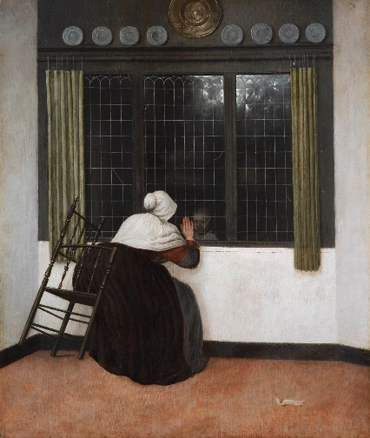 Frau auf einem Stuhl, betrachtet ein Kind hinter dem Fenster, Quelle: Mauritshuis.
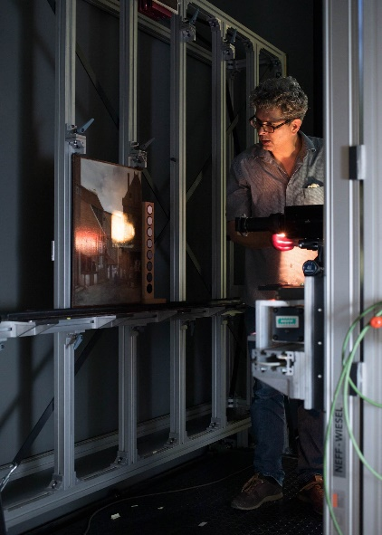 Forschung von: Jacobus Vrel, Straße mit einer Bäckerei in der Nähe einer Stadtmauer, wahrscheinlich die Waterstraat in Zwolle, Quelle: Mauritshuis.

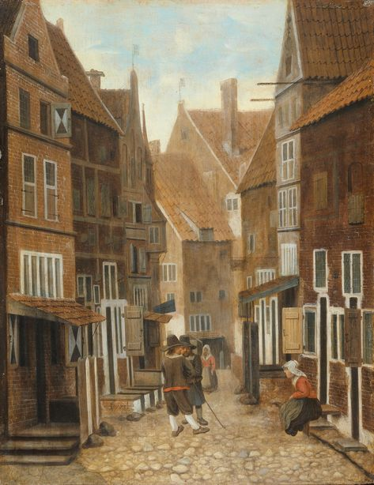 Straßenszene, Quelle: Rijksmuseum.

Kontakt: Niederländisches Büro für Tourismus & Convention (Köln), Barbara Driessen, Presse & PR-Managerin, E-Mail: bdriessen@holland.com, Tel.: 0152 28012975. www.holland.com/de/presse.htm.

